Отчёт
проводимых мероприятий
по профилактике наркомании, алкоголя и табакокурения
в МКОУ «Ансалтинская СОШ имени Г. А. Нурахмаева
за 2020 -2021 учебный год.
Основные цели профилактической работы:
1.Пропаганда социально – позитивного образа жизни среди детей и молодёжи.
2.Профилактика асоциального поведения в детской и молодёжной среде,
3.Развивать у школьников осознанное неприятие наркотических средств как способов воздействия на свою личность;
4.Воспитывать уважение к себе, чувство собственного достоинства, что здоровый образ жизни делает человека свободным и независимым, дает ему силы делать осознанный выбор во всем;
5.Способствовать осознанию школьников наркомании как болезни, не только сжигающей физические силы человека, но и уничтожающей его как личность;
6.Формировать чувство личной ответственности за здоровый образ жизни.
В целях профилактики наркомании среди несовершеннолетних были проведены следующие мероприятия:
- Беседа «Жить здорово» в 9х классах.(39 учащихся)
Беседу провела классный руководитель Магомедова Сиядат Магомедовна. Дети принимали активное участие в ходе беседы, высказывали свое негативное отношение к наркотическим веществам. Из приглашенных присутствовали социальный педагог (Сиражудинова Б.С), психолог школы (Абулвахидова М.А.) и зам директора ВР (Узаирова Р.А.)
- С 11 по 18 сентября было проведено анкетирование на тему «Вместе против наркотиков» в 10-11 классах. Анкетирование провела социальный педагог Сиражудинова Б.С.
Цель анкетирования - исследовать комплекс критериев, влияющих на степень риска подростковой наркомании, а также определить наиболее эффективные методы профилактической работы.
Перед анкетированием, социальным педагогом была проведена информ-беседа «Эта горькая мода на яд», в ходе которой рассказала ребятам о пагубных привычках и их вреде на организм человека, в том числе, и на здоровье подростков.
- Было проведено анкетирование. В анкетировании приняли участие 41 учащихся.

На основе полученных результатов анкетирования мы видим, что большее количество опрошенных учащихся МКОУ «Ансалтинская СОШ» негативно относятся к наркотикам. Связано это, скорее всего, с тем, что многие ребята уверены в том, что если они сами и их близкие не употребляют наркотики, то эта проблема их не касается.
В ходе диагностирования, учащихся группы риска употребляющих алкоголь и наркотические вещества, не выявлено.
- В период четвертого квартала были проведены следующие мероприятия:
- Классные часы посвященные профилактике алкогольной, никотиновой, наркотической зависимости ( 5 – 9 классы)
- Беседа – диалог «Жизнь и смерть на конце иглы: (10 -11 класс)
- Конкурс рисунков «Здоровье - путь к успеху» ( 5- 9 классы)
- Просмотр видеофильма « За здоровый образ жизни ( 10 – 11 класс)

Фотоотчёт прилагается:
Фотоотчет:
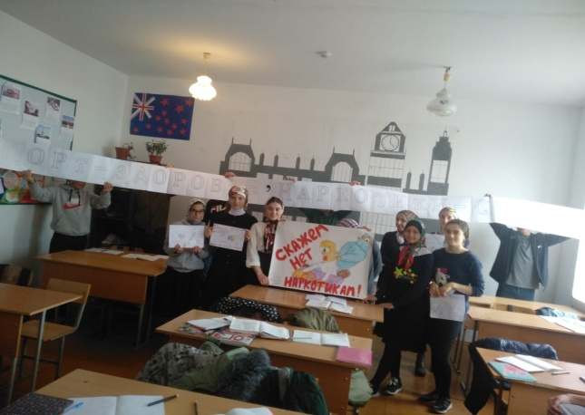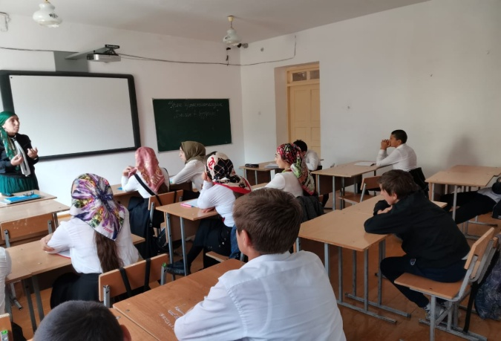
«Вместе против наркотиков». -10 кл Беседу провела с 6 кл - Узаирова Р.А
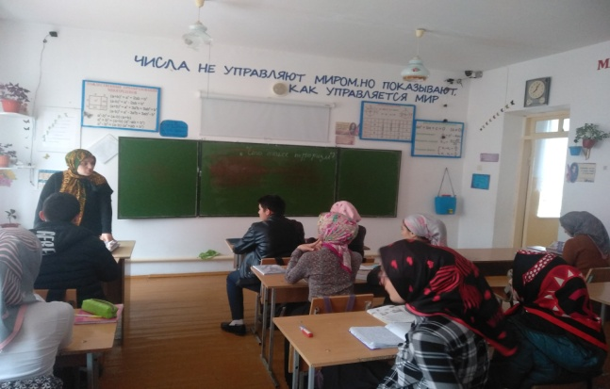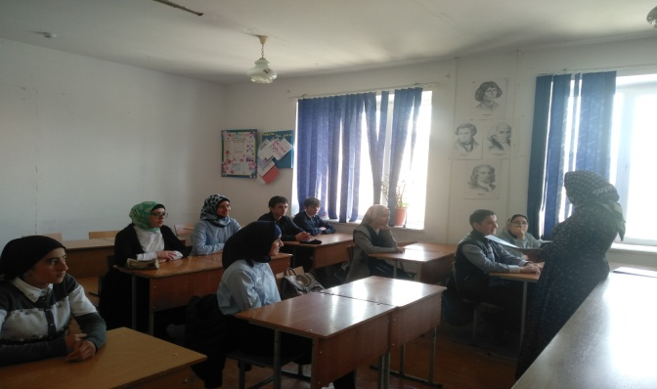
Беседа в 9 классе «Жить здОрово» кл.час в 7 кл Абдулвахидова М.А –психолог шк
Проведены классные часы в 1 -11 классах, посвящённые здоровому образу жизни, профилактике наркомании, токсикомании, курения, алкоголизма.
С 12.11 по14.11 беседа «Чтобы гриппа не бояться, надо братцы – закаляться!» в 1-х классах(45учащихся)
С 16.11 по 21.11.Кл.час «Вредные привычки. Я здоровье берегу» во 2-х классах(53 учащихся)
С 23.11 по 28.11. классный час: «Почему люди курят» в 3-4 классы (84 учащзихся )
С 02.12 по 05.12. беседа: «Как не надо себя вести» в 5-6 классах (86учащихся )
С 07.12. по 12.12.беседа: «Вредно ли курить?» в 7-х классах (34 учащихся)
С14.12 по 19.12. кл.час «Наркомания – что это?» в 8-9 классах( 67 учащихся )
22.12 кл.час «Курить или жить» в 10 классе(15 учащихся)
23.12 и 24.12 кл.час «Курение – за и против» в 11классе.( 25 учащихся)

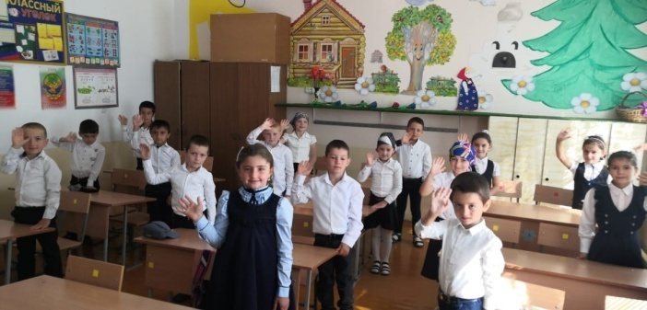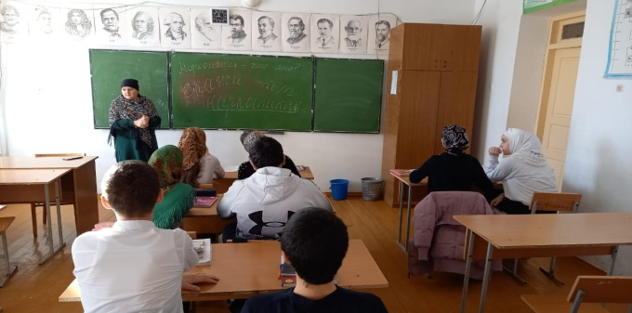

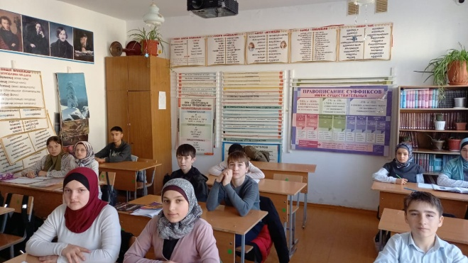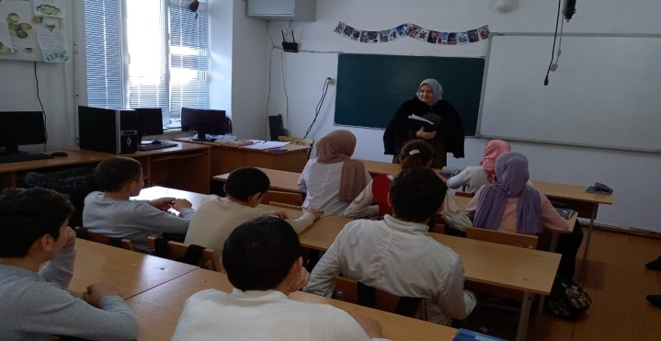

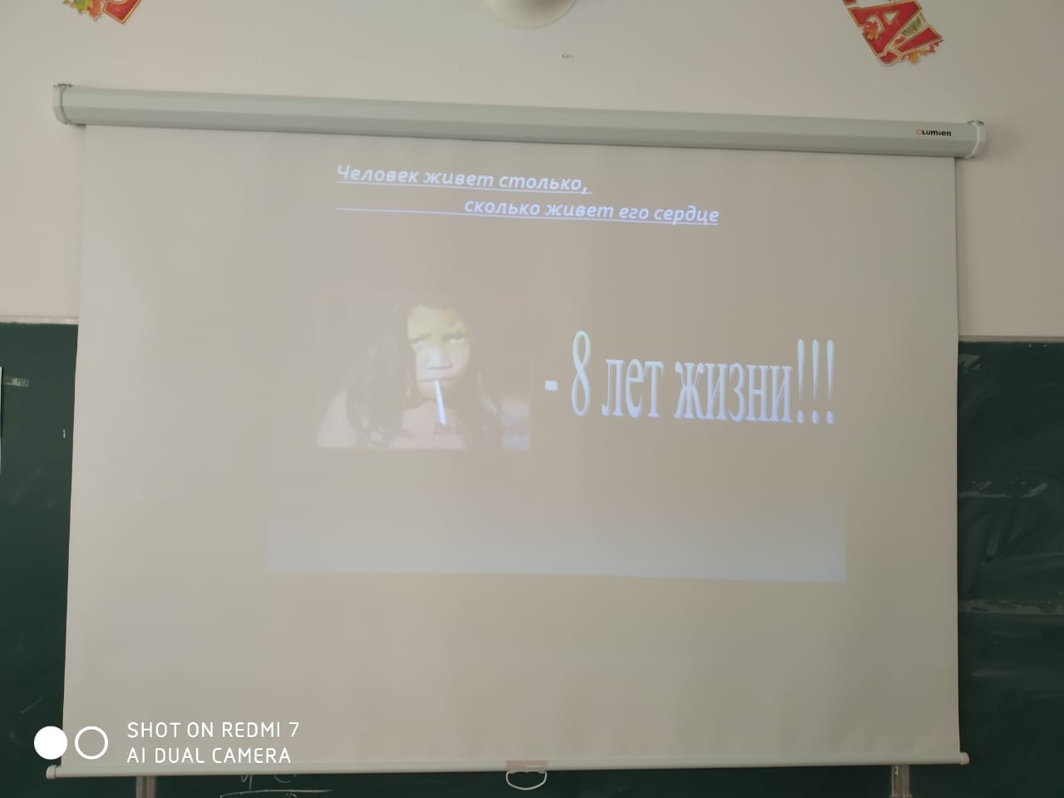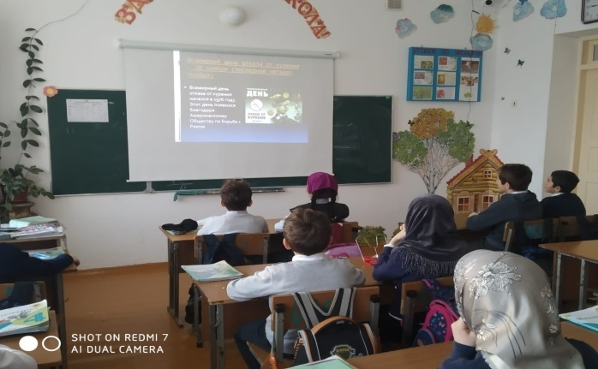

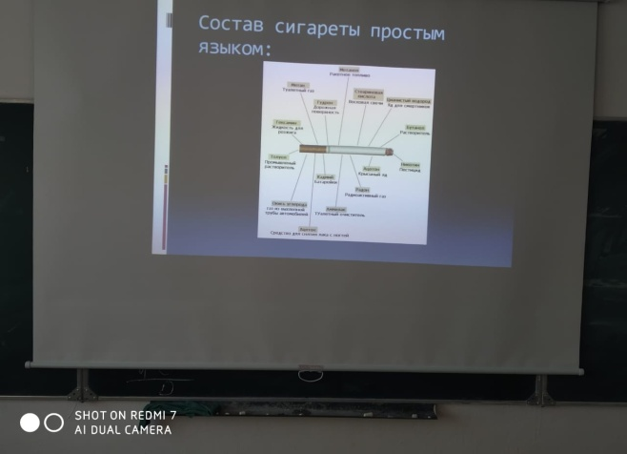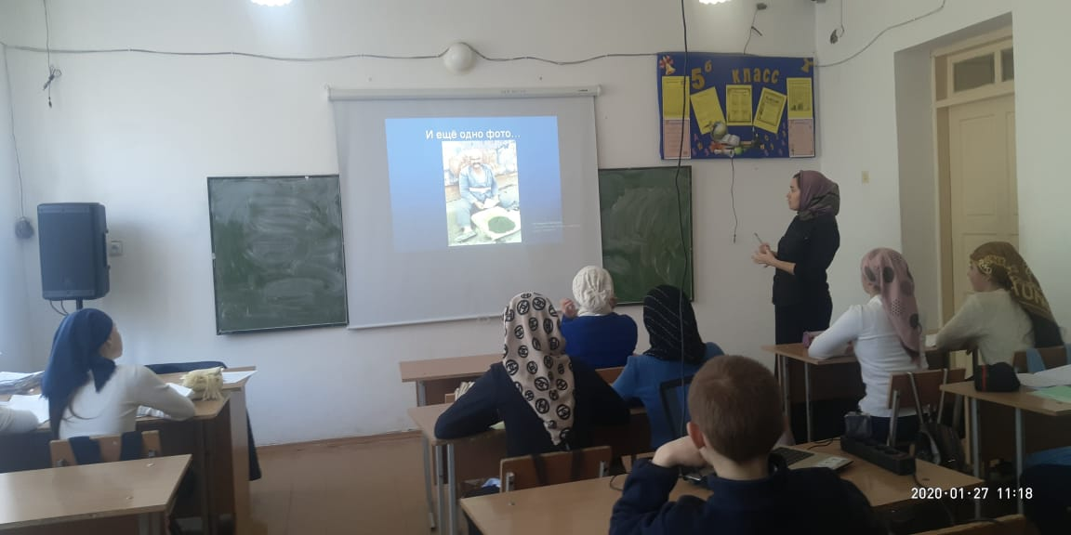

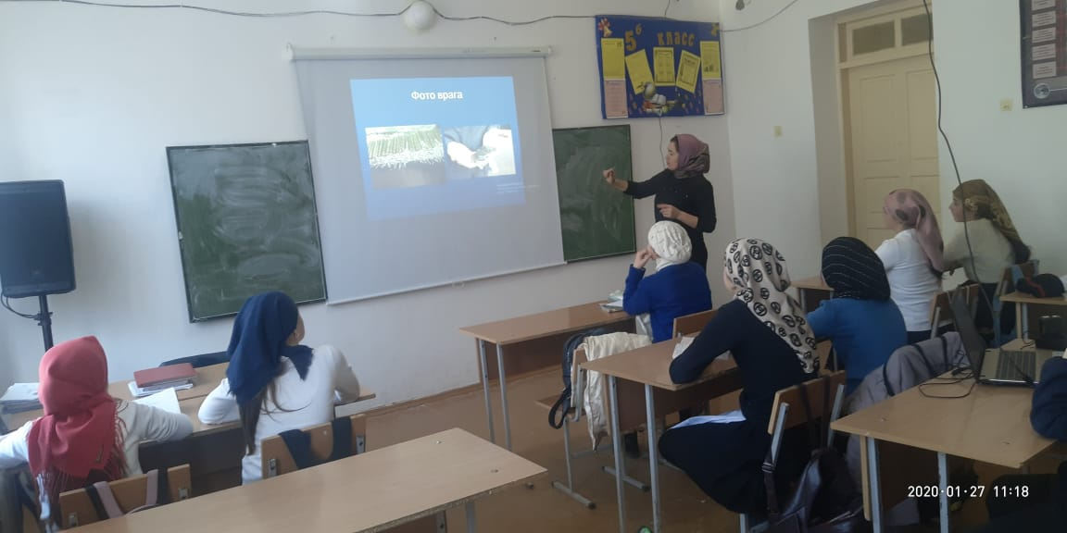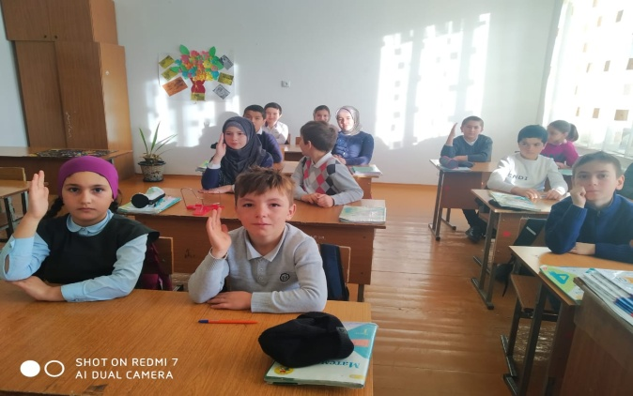
На родительских собраниях классные руководители информировали родителей о негативных социальных и медицинских последствиях незаконного потребления наркотических средств. На классных часах, на уроках ОБЖ, в беседах со специалистами обучающиеся получают исчерпывающую информацию о последствиях употребления наркотических средств
Подводя итог мероприятий, следует отметить, что учащиеся имеют низкий уровень риска попадания в наркотическую зависимость

Социальный педагог _____________ Сиражудинова Б.С.

